2.2 Wat zijn mijn eigenschappen deel 2?
Ontdek je eigenschappen
In les 2.1 ‘Wat zijn mijn eigenschappen deel 1?’ onderzocht jij de interesses uit jouw kindertijd en je koppelde deze interesses aan de eerste eigenschappen op het gebied van communicatie en doel. In deze les ontdek je nog meer eigenschappen van jezelf, waardoor je een beter beeld krijgt van wie je bent in het werk.

Film zie https://www.youtube.com/watch?v=aliObvsWg-s
In de film zie je hoe Laura als kok werkt in de Kloosterkeuken. Anne vertelt over haar vriendin en welke eigenschappen nodig zijn bij het beroep. Bekijk de film en beantwoord de volgende vraag:

Welke eigenschappen van Anne zie jij in deze film?

Uitleg
Als je kijkt naar je eigenschappen krijg je een beeld van wie jij bent. Zo kan je uitzoeken welke beroepen bij jouw persoonlijkheid passen.
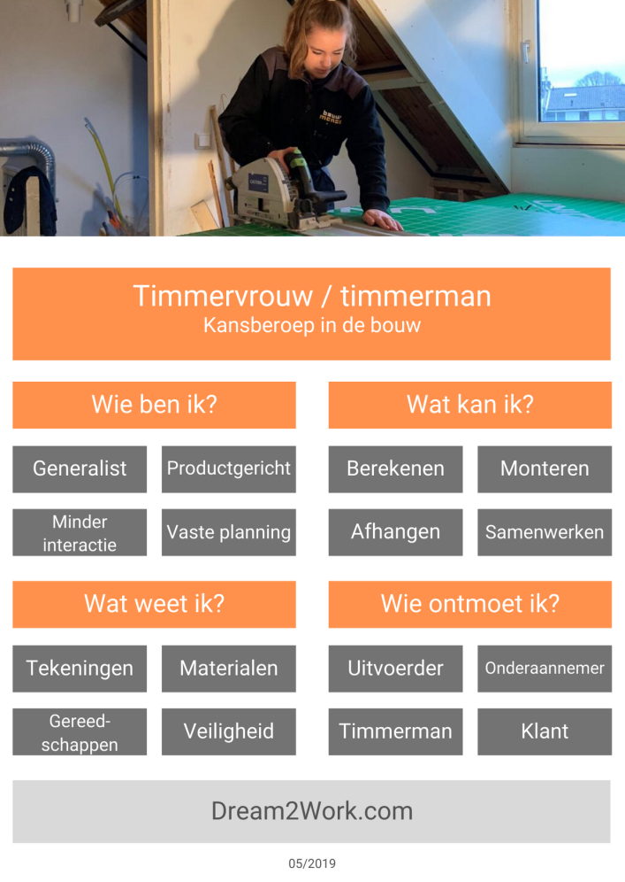
Timmervrouw Milla vertelt over haar collega’s:
‘Mensen hebben vaak een fout beeld van de bouw. Ze zijn ongeïnteresseerd, omdat ze denken dat het heel erg zwaar werk is. Maar dat is niet altijd zo.

Ook denken mensen dat er in de bouw alleen maar asociale mannen werken, maar dat is niet zo. Het stereotype van de bouw moet worden verwijderd, want de bouw is voor iedereen!

Test je kennis
Aan de hand van 5 categorieën kun jij onderzoeken wie je bent op de werkvloer. De 5 categorieën zijn:
- Communicatie
- Doel
- Verantwoordelijkheid
- Werkproces
- Drijfveer

Je krijgt antwoord op de vraag: ‘Wie ben ik op het werk?’. Als je jouw eigenschappen naast de gevraagde eigenschappen in een beroep legt.

Je gaat kijken naar de activiteiten die je doet. Denk aan je vrije tijd, school, werkervaring binnenshuis of buitenshuis. Welke activiteiten deed jij waarvan je veel hebt geleerd? Deze activiteiten kunnen bijvoorbeeld zijn: een (snuffel)stage, activiteiten binnenshuis, een bijbaan, een projectopdracht op school, helpen bij de sport of vrijwilligerswerk.
Schrijf de activiteiten op:
In les 2.1 ‘Wat zijn mijn eigenschappen deel 1?’ hebben we aan de hand van jouw interesses in de kindertijd de eerste 2 categorieën uitgezocht: communicatie én doel. Kruis deze hieronder aan. Kruis ook de laatste 3 categorieën aan. Wat past het meest bij jou?

Categorie | Omschrijving | Eigenschap
Communicatie | Werk je liever alleen of in een kleine groep?  Of overleg je liever tijdens het uitvoeren van je taken? | 0 Minder interactie  0 Veel interactie
Doel | Wil je liever iets tastbaars maken?  Of help je liever anderen? | 0 Productgericht  0 Mensgericht
Verantwoordelijkheid | Leid jij liever een groep en neem jij de verantwoordelijkheid om de taken te verdelen?  Of werk je liever samen in een team met een opgedragen opdracht? | 0 Leidend  0 Meewerkend
Werkproces | Wil je liever een duidelijke planning, zodat je weet wat er van je wordt verwacht?  Of vind je het geen punt dat er vaak onverwachte veranderingen zijn, dat je totaal wat anders moet doen en pas je daar je werk makkelijk op aan? | 0 Vaste planning  0 Flexibele planning
Drijfveer | Wil je liever veel kennis opdoen, oefenen en een van de beste worden op één bepaald gebied?  Of wil je liever inzetbaar zijn op meerdere gebieden en overal wat van af weten? | 0 Specialist  0 Generalist (Alles-een-beetje-kunner)

Het plan
Wat is mijn antwoord op de titel van de les?

Hoe gebruik ik deze kennis voor mijn oriëntatie op werk?

Beantwoord de wat, hoe en waarom vragen

- Wat zijn de 5 categorieën om mijn eigenschappen in te delen?

- Hoe weet je dat je een specialist of een generalist (alles-een-beetje-kunner) bent?

- Waarom is het belangrijk dat je weet of je van een vaste of flexibele planning houdt?

